۱- کدام یک از دستورات زیر، پهنای صفحه روت را ۴۰۰ و ارتفاع آن را به اندازه ۲۰۰ تعیین میکند؟
root.geometry('400x200')
root.geometry('200x400')
root.geometry('400*200')
root.geometry('200*400')
۲- پس از ۵ بار کلیک روی دکمه ایجاد شده توسط کد زیر چه اتفاقی رخ می دهد؟

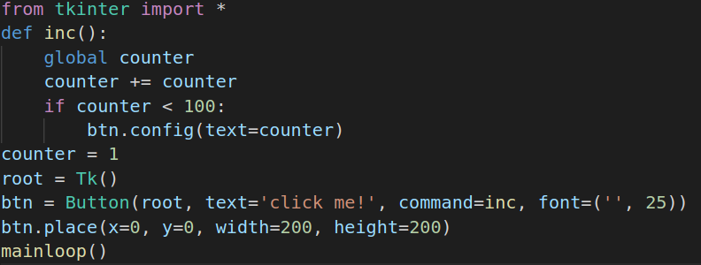
عدد روی دکمه تبدیل به ۵ می شود.
عدد روی دکمه تبدیل به ۱۶ می شود.
عدد روی دکمه تبدیل به ۳۲ می شود.
عدد روی دکمه تبدیل به ۱۰۰ می شود.

۳- پس از ۵ بار کلیک روی دکمه ایجاد شده توسط کد زیر چه اتفاقی رخ می دهد؟
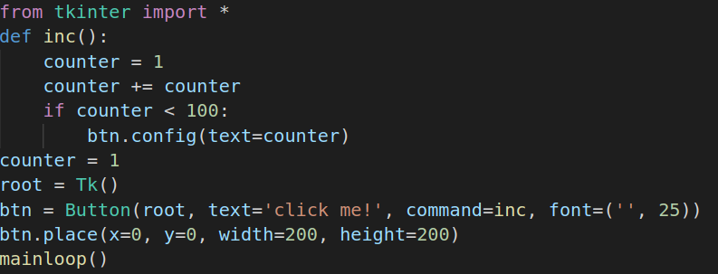

عدد روی دکمه تبدیل به ۳۲ می شود.
عدد روی دکمه تبدیل به ۲ می شود.
عدد روی دکمه تبدیل به ۵ می شود.
برنامه ارور دارد و به درستی اجرا نمی شود.

۴- جهت تغییر نام پنجره ای که در صفحه tkinter ایجاد کردیم، از کدام یک از توابع زیر استفاده میشود؟
geometry
title
resizable
mainloop

